  - Beschrijving release ‘Amsterdam’
  - Xpert Suite

Datum | 21 april 2021
Classificatie | Openbaar

inhoudsopgave

1 Algemeen 3
2 Basis Xpert Suite 3
2.1 XS Beheer 3
2.1.1 Meertaligheid e-mails en labels 3
2.1.2 Mailserverbeheer 3
2.1.2.1 Mailserver toevoegen 3
2.1.2.2 Afzender toevoegen 4
3 Modules 5
3.1 Agenda 5
3.1.1 Controle werk-contactgegevens werknemer op spreekuur 5
3.1.2 Keuzemenu beperkingen voor uitgevoerde afspraken 5
3.1.3 No-show spreekuren niet te selecteren bij aanmaken oproepverzoek / afspraak 6
3.1.4 Meertaligheid in opdrachtsignalering 7
3.1.5 BETA: Automatisch plannen 7
3.1.5.1 Standaard afspraakreminders 7
3.1.5.2 Oproepverzoek opslaan en direct automatisch plannen 7
3.1.6 Aankondiging: nieuwe spreekuurafhandeling 8
3.1.6.1 No-show corrigeren 8
4 Integraties 9
4.1 API’s en webhooks 9
4.1.1 Beheer van API Accounts 9
4.1.1.1 Gebruik van API’s 10
4.1.1.2 Impersonation 10
4.1.2 Webhooks 10
4.1.2.1 Ontvangers toevoegen 11

Algemeen
Wij nemen woensdag 21 april een release van de Xpert Suite met een aantal bugfixes en functionele wijzigingen in productie. Hierdoor zal tussen 20.00 en 22.00 uur meerdere (korte) verstoringen in het gebruik mogelijk zijn, wij adviseren daarom enkel in te loggen wanneer dat noodzakelijk is.

Volgende geplande release: woensdag 5 mei (deze planning is onder voorbehoud).

Basis Xpert Suite

XS Beheer

Meertaligheid e-mails en labels
Het aantal soorten e-mails dat meertalig verstuurd kan worden, is uitgebreid. Op een paar onderdelen na (afspraakreminders, task alert service en verscheidene export mails) worden alle e-mails met meertaligheid ondersteund. Hetzelfde geldt voor labeling.

De verwachting is dat in komende releases alle mails met meertaligheid ondersteund zullen worden

Mailserverbeheer
Naast de standaard XpertSuite mailserver is het ook mogelijk om externe (en vaak ‘eigen’) mailservers te configureren.Hiermee kunnen de mails van de klantdatabase van deze eigen mailserver verstuurd worden. Dit heeft voordelen dat er inzicht te geven is aan verstuurde mails en dat de afzender anders kan zijn dan @xpertsuite.nl.
LET OP: er zijn enkele mails die ‘over klantomgevingen heen’ verstuurd worden (zoals ‘opvragen inlognamen’). Deze zullen vanuit @xpertsuite.nl verstuurd blijven worden.

Mailserver toevoegen
Bij het toevoegen van een mailserver vul je de informatie in die nodig is om met de externe mailserver te verbinden. Door het selecteren van een ‘Type’ wordt automatisch de gebruikelijke informatie ingevuld. Daarnaast is een TLS/SSL verbinding met de externe mailserver verplicht.
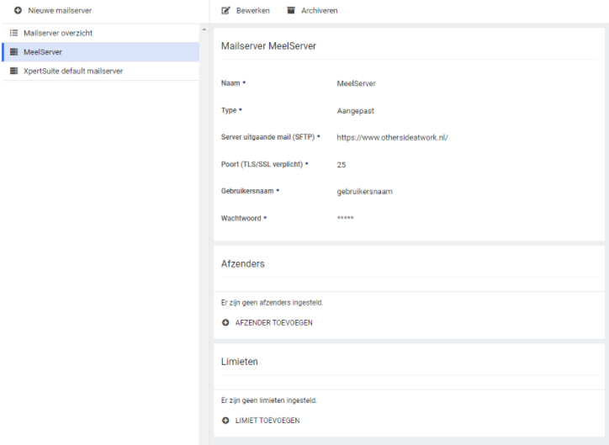
In de nieuw aangemaakte mailserver kunnen er afzenders en limieten toegevoegd worden. Ook kan de mailserver opnieuw gewijzigd worden of kan de mailserver gearchiveerd worden.

Afzender toevoegen
Een afzender is te configureren met een naam en een emailadres. De naam en het adres worden beide gebruikt in de afzender van de e-mail, bijvoorbeeld: XpertSuite <noreply@xpertsuite.nl>. Hierbij is 'XpertSuite' geconfigureerd als naam, en 'noreply@xpertsuite.nl' als e-mailadres. Het toevoegen van de afzender gaat door middel van een verificatieproces. Door op ‘Verificatie verzenden’ te klikken, wordt er een e-mail met een code verzonden naar het ingevulde e-mailadres. Hierna kan de afzender op het volgende scherm worden toegevoegd door de ontvangen code in te vullen.
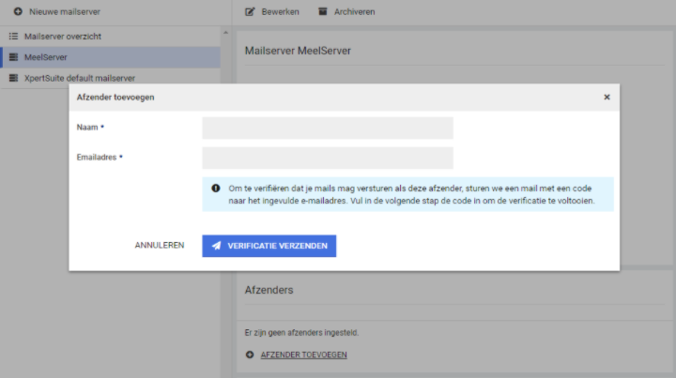

Modules

Agenda

Controle werk-contactgegevens werknemer op spreekuur
In een eerdere release hebben wij de mogelijkheid toegevoegd om een verplichting in te stellen op een spreekuursoort, waarbij gecontroleerd wordt of er een e-mailadres of telefoonnummer bekend is van de werknemer. Voorheen was deze controle alleen op het privé e-mailadres of mobiele nummer. Hier is een aanpassing op gedaan, zodat ook het werk e-mailadres of mobiel nummer meetellen voor deze controle.

Keuzemenu beperkingen voor uitgevoerde afspraken
Het keuzemenu van een afspraak in de agenda is aangepast, zodat alleen de juiste opties nog zichtbaar zijn op basis van de status van de afspraak en eventueel bijbehorende verrichting. Zo wordt er bijvoorbeeld voorkomen dat er fouten komen in de facturatie van spreekuurverrichtingen.

Allereerst kan een voltooide afspraak nu niet meer bewerkt worden. De bewerken-knop kan wel zichtbaar zijn, maar wanneer de gebruiker er op klikt wordt de gedetailleerde afspraakinformatie in een leesmodus weergegeven en kan er niets worden aangepast. Ook is een voltooide afspraak niet meer als concept te markeren.
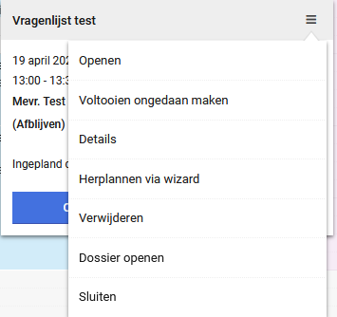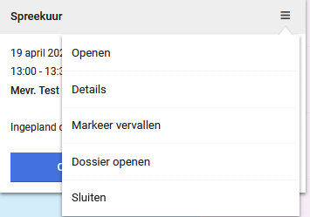

Een voltooide afspraak zonder gekoppelde verrichtingen of met spreekuurverrichtingen die nog niet aangeboden zijn, kan ook verwijderd worden of herpland worden via de wizard. Mocht een afspraak met verrichtingen die nog niet zijn aangeboden verwijderd worden, dan worden de betreffende verrichtingen ook verwijderd uit het verrichtingenbeheer. Bij het herplannen wordt de afspraak verplaatst naar het nieuwe tijdstip, maar blijft hij op voltooid staan. Eventuele bijbehorende verrichtingen worden naar de nieuwe datum verplaatst.

Wanneer de afspraak voltooid is én de spreekuurverrichtingen zijn al aangeboden, is het keuzemenu nog beperkter. De afspraak kan hier ook niet verwijderd of herpland worden, net zoals dat ‘Voltooien ongedaan maken’ niet kan. Een nieuwe optie is daarbij toegevoegd voor deze afspraak, namelijk ‘Markeer vervallen’. Wanneer er voor deze optie wordt gekozen, kan er een reden opgegeven worden. Nadat het is opgeslagen, krijgt de afspraak een zichtbare markering in de agenda en wordt er een verrichting geschreven die de terugbetaling registreert.

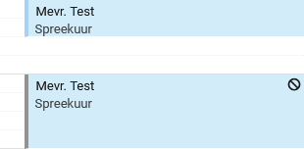

No-show spreekuren niet te selecteren bij aanmaken oproepverzoek / afspraak
No-show spreekuren kunnen vanaf deze release niet meer gekozen worden bij het aanmaken van een oproepverzoek of een afspraak (wel voor het uitvoeren van een ‘ad hoc spreekuurrapportage’). Een spreekuur is een no-show spreekuur, wanneer dit zo is ingesteld in Spreekuursoortenbeheer:
Hierdoor ziet de planner alleen spreekuursoorten die gebruikt kunnen worden voor normale spreekuren. No-show spreekuren kunnen nog steeds gekozen worden bij het verwerken van een spreekuur als no-show. Ook kunnen bestaande afspraken met een no-show spreekuursoort nog wel worden bewerkt, uitgevoerd en herpland via wizard.

Aansluitend op de vooraankondiging van configuratieparameters in 6.48 is een no-show spreekuursoort nog steeds selecteerbaar bij het maken van een oproepverzoek, door gebruik te maken van productparameters. Er komt een productparameter voor de categorie ‘Consultation’, waarbij een standaard spreekuursoort ingesteld kan worden voor het aanmaken van een oproepverzoek. Als de gekozen spreekuursoort een no-show spreekuursoort is in deze parameter, zullen de oproepverzoeken deze spreekuursoort voorselecteren en kun je hem ook opslaan.

Meertaligheid in opdrachtsignalering
Het is mogelijk om de documenten van opdrachtsignalering vertaald te krijgen. Wanneer er meerdere talen zijn ingericht voor e-mails, kunnen er ook extra documentsjablonen ingericht worden voor die talen. Om dat te doen, moet de culture code (bijv. nl-NL of be-NL) van de extra taal toegevoegd worden achter de code van het document. Bij een document bedoeld voor Nederland zou dit de volgende wijziging inhouden: “Opdrachtsignaleringsdocument” naar “Opdrachtsignaleringsdocumentnl-NL”. Op deze manier kan er voor elke taal een document ingericht worden en wordt er bij het versturen van de afspraakmail automatisch het document in de juiste taal van de ontvanger toegevoegd aan de e-mail.

BETA: Automatisch plannen

Standaard afspraakreminders
Vanaf deze release worden de standaard afspraakreminders van een spreekuursoort toegevoegd bij het maken van een afspraak via automatisch plannen. Op deze manier kan er een signaal verstuurd worden naar bijvoorbeeld de medewerker dat er een afspraak is ingepland.
Wanneer het niet gelukt is om afspraakreminders te maken voor de afspraak, dan is er een triggergebeurtenis die toegevoegd kan worden: ‘Afspraak Reminders maken mislukt voor Agenda Afspraak’. Deze gebeurtenis kan gekozen worden in triggerbeheer om daar een triggeractie op in te richten, zodat er bijvoorbeeld een taak toegevoegd wordt om de werknemer te contacteren.

Oproepverzoek opslaan en direct automatisch plannen
Het is nu mogelijk om een oproepverzoek aan te maken en deze tegelijkertijd automatisch te laten plannen. De knop ‘Opslaan en plannen’ is zichtbaar naast de normale ‘Opslaan’-knop, wanneer een gebruiker die geautoriseerd is voor automatisch plannen een oproepverzoek aanmaakt.
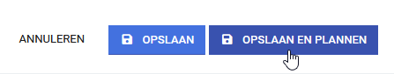
Bij het klikken op deze knop worden de ingevulde velden gecheckt en wanneer alle verplichte velden zijn ingevuld, dan opent er een nieuw dialoogvenster. In dit dialoogvenster wordt het automatische planproces doorgenomen tot de selectie van een beschikbaarheid. Als er om een reden geen beschikbaarheden geldig zijn voor het oproepverzoek, zie je een waarschuwing. Wanneer je in dit venster op ‘Annuleren’ klikt, wordt het oproepverzoek wel aangemaakt, maar niet ingepland.
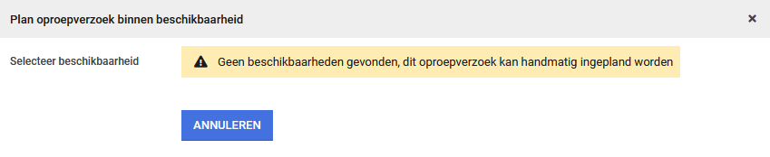
Als er wel beschikbaarheden gematcht kunnen worden met het oproepverzoek, dan wordt er een dropdown met mogelijke beschikbaarheden getoond. De gebruiker kan daar een optie kiezen en het oproepverzoek daarop inplannen.

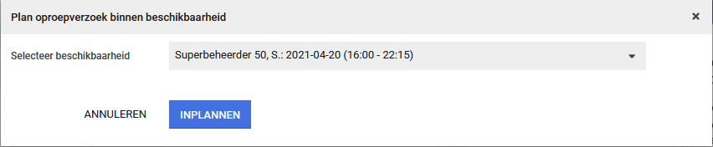

Deze extra knop is alleen zichtbaar wanneer de productparameter actief is met de code “CalculateAvailabilitiesForAppointmentRequest “.
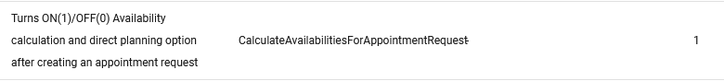

Aankondiging: nieuwe spreekuurafhandeling

No-show corrigeren
In het nieuwe spreekuurscherm is er een nieuwe functionaliteit toegevoegd om een no-show te kunnen corrigeren naar het originele spreekuur. In plaats van de no-show knop, is dan een knop zichtbaar in het menu om de actie ongedaan te maken. De afspraak zelf, de verrichting en ook het eventuele oproepverzoek worden dan gecorrigeerd naar hoe het stond bij het originele spreekuur. Deze knop is alleen zichtbaar als het no-show spreekuur niet is voltooid.
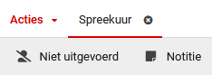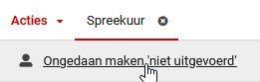

Integraties

API’s en webhooks
Om de zelfredzaamheid van onze klanten te vergroten, zijn we het afgelopen kwartaal begonnen met de ontwikkeling van API’s en Webhooks (standaard koppelvlakken). Hiermee kunnen externe systemen of applicaties informatie vanuit de Xpert Suite ophalen en aanleveren en kunnen acties binnen de Xpert Suite worden geïnitieerd.

Hiermee wordt het mogelijk om eigen applicaties te ontwikkelen of bestaande applicaties te koppelen aan de Xpert Suite. Er kunnen bijvoorbeeld eigen HR- of klantportalen geïntegreerd worden, maar ook kan eigen software ontwikkeld worden voor het afhandelen van een taak buiten de Xpert Suite-software, maar voor gebruikers gewoon direct bereikbaar vanuit de Xpert Suite. Tot nu toe kon dit alleen voor applicaties waar wij al een integratie voor ontwikkeld hadden. Maar als er genoeg API’s beschikbaar zijn, dan kunnen klanten dit dus volledig onafhankelijk van Otherside at Work realiseren.

Ook voor het ‘automatiseren van de eigen processen’ kan dit verregaand gebruikt worden. Externe ‘Robotic Process Automation’-tools zoals Zapier, ‘If This Then That’ of Microsoft Flow kunnen hierdoor stabiel geïntegreerd worden.

Samenvattend geven de API’s die ontwikkeld gaan worden de mogelijkheid om volledig zelfstandig (dus zonder een werkopdracht of maatwerkverzoek naar Otherside):
- De Xpert Suite te integreren in eigen portalen;
- Vanuit de Xpert Suite te integreren met eigen subportalen;
- Eigen maatwerksoftware aan te sluiten op de Xpert Suite voor optimalisatie van subprocessen;
- Automatisering van herhalende klikacties m.b.v. RPA-tools;
- Ontwikkeling van eigen realtime-gegevensuitwisseling met andere applicaties (pushberichten i.p.v. periodieke gegevensuitwisseling).

Voor het benutten van de API-mogelijkheden zal een algemene (technische) documentatiepagina opgezet worden, deze pagina is te vinden via het Xpert Support Center. In de release notes zullen de wijzigingen voor functioneel beheerders en de functionele mogelijkheden beschreven worden.

Beheer van API Accounts
Om gebruik te kunnen maken van deze API’s dient voor de externe applicatie een API account aangemaakt te worden, waarmee de autorisaties van het externe systeem kunnen worden beheerd. Om deze reden kunnen API accounts ook niet inloggen zoals ‘normale’ gebruikers. Wél hebben deze accounts – net als gebruikers – bepaalde autorisaties, die gelden voor alle acties die het account kan uitvoeren via onze API’s. Het is nu mogelijk om API accounts te beheren binnen het gebruikersbeheer op dezelfde manier als ‘normale’ gebruikers in het gebruikersbeheer.
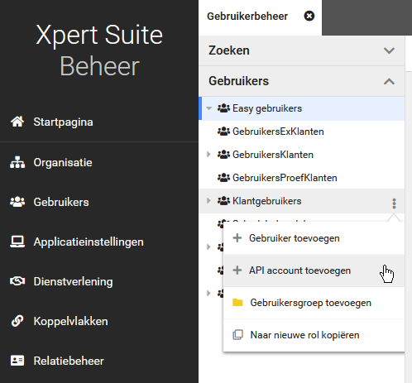

Bij het aanmaken van een API account word er een wachtwoord (API token) en een TOTP secret gegenereerd. Bewaar deze goed! Voeg dit TOTP secret toe aan een authenticator om de TOTP code te ontvangen die je nodig hebt om in te loggen.

Gebruik van API’s
Een overzicht van de API’s die momenteel beschikbaar zijn, vind je via https://api.xpertsuite.app/. In dit overzicht staan ook de urls die je doorverwijzen naar de swagger pagina van de API’s. Op deze pagina kan er gevonden worden wat er allemaal via een API call gecommuniceerd wordt.
Met een service user kun je niet direct inloggen via het normale inlogscherm, service users kunnen alleen inloggen via de API.
- We volgen grotendeels de OAuth2 standaard
- De enige uitzondering is dat na het wachtwoord ook nog de TOTP code moet worden toegevoegd
- De loginURL voor service users is https://login.xpertsuite.app/services/api/oauth2
Als je inlogt met een API account krijg je een base url terug. Dit endpoint moet je gebruiken om een request naar de API’s te doen.
Let op: het API account moet wel de autorisatie hebben om desbetreffende acties uit te voeren.

Impersonation
Het is mogelijk om via een API call impersonation toe te passen op een gebruiker via een API account. De acties die uitgevoerd zijn binnen de XpertSuite zullen dan namens de gebruiker zijn die geimpersonate is. Impersonation is mogelijk via de OAuth2 standaard.

Webhooks
Een tweede belangrijke bouwsteen om goed te kunnen integreren is de mogelijkheid om op de hoogte te worden gebracht van wijzigingen in de Xpert Suite met actieve push-notificaties. Het periodiek opvragen van gegevens om zelf vast te stellen of er iets is gewijzigd, is hierdoor niet meer nodig. Om dit te ondersteunen introduceren we in de Xpert Suite ‘webhooks’. Hiermee kun je berichten naar je eigen software laten sturen bij specifieke events (of gebeurtenissen). De API’s kunnen vervolgens gebruikt worden om de gewenste details uit te lezen en de vervolgacties in de eigen applicatie te ondersteunen.
Voor superbeheerders zal een nieuwe link naar ‘Webhooks’ zichtbaar zijn onder Beheer > Koppelvlakken. Op dit moment is de hoeveelheid mogelijke webhooks nog beperkt, maar dit zal de komende periode sterk uitgebreid worden.
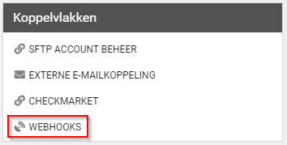

Ontvangers toevoegen
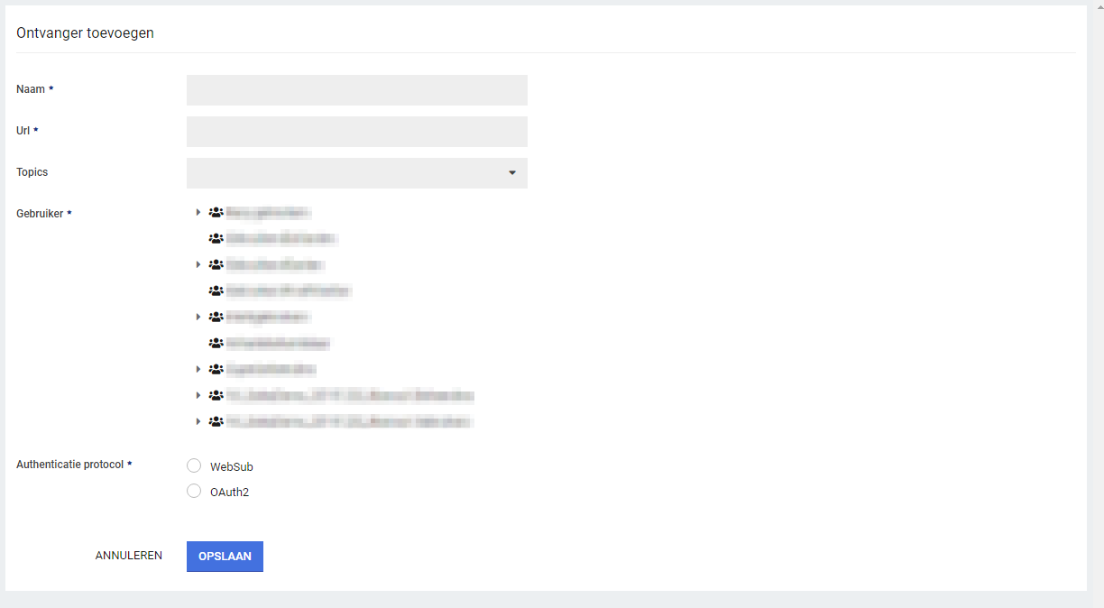

- Bij het toevoegen van een ontvanger is het mogelijk om de Url op te geven waar de webhook naartoe gestuurd wordt.
- Bij ‘Topics’ registreer je voor welke events je webhooks wilt ontvangen. Wanneer je bijvoorbeeld Accounts.Update geselecteerd hebt, krijg je webhooks wanneer er een gebruiker gewijzigd is.
- In de ‘Gebruiker’-selectie selecteer je een API gebruiker die in principe de webhooks "ontvangt". Wanneer er een webhook verstuurd wordt, wordt er gecheckt of de geselecteerde gebruiker de juiste autorisaties heeft om de webhook te ontvangen. De geselecteerde gebruiker ontvangt dus bijvoorbeeld geen webhooks van gebruikers waarvoor hij niet geautoriseerd is om ze te zien.
- In ‘Authenticatie protocol’ selecteer je de authenticatie van een webhook:
- WebSub: Hierbij wordt er bij de webhook een "x-hub-signature" header meegestuurd met de HMAC van de request body en de opgegeven WebSub Secret.
- OAuth2: Hierbij wordt er, voordat de webhook verstuurd wordt, een OAuth2 request gedaan naar de opgegeven OAuth2 url en wordt de teruggegeven access_token gebruikt in de "Authorization" header.
Ontvangers verwijderen
Het is mogelijk om ontvangers te verwijderen, hierna ontvangt deze ontvanger geen webhooks meer.
De verwijderde ontvangers zijn nog wel te zien in het overzicht en is het nog mogelijk om de verstuurde webhooks terug te zien.

Webhook log
Hier is het mogelijk om de verstuurde webhooks terug te zien. Op elke regel is het Id van de webhook te zien. Daarnaast is het betreffende topic van de webhook te zien, de status en welke statuscode er is ontvangen bij het versturen van de webhook. Daarnaast kun je ook de requestbody openen die de gegevens bevatten die verstuurd zijn.
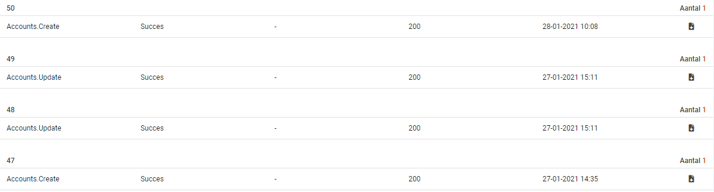Wanneer er een webhook mislukt wordt, deze een aantal keer opnieuw geprobeerd op basis van deze tabel:
Aantal pogingen | ​Mininum interval na laatste webhook
​1 | ​1 uur
​2 | ​2 uur
​3 | ​6 uur
4​ | ​24 uur
​> 4 | Niet​

